|  |
| --- |
| Name: Phạm Mai Dung  ID: 19520477  Class: IT007.L21.1 |

OPERATING SYSTEM  
LAB 5’S REPORT

**SUMMARY**

|  |  |  |  |
| --- | --- | --- | --- |
| **Task** | | **Status** | **Page** |
| Section 1.5 | Ex 1 | Done | 2 – 5 |
| Ex 2 | Done | 6 – 11 |
| Ex 3 | Done | 12 – 13 |
| Task name 4 | Done | 14 – 15 |

**Self-scrores: 8**

*\*Note: Export file to* ***PDF*** *and name the file by following format:* ***LAB X – <Student ID>.pdf***

# Section 1.5

## Hiện thực hóa mô hình trong ví dụ 5.3.1.2, tuy nhiên thay bằng điều kiện sau: sells <= products <= sells + [77 + 10]

* Điều kiện: sells <= products <= sells + 87
* Text

  Description automatically generatedGraphical user interface, text, application

  Description automatically generatedSource code:

Hình 1.a _ Source code chạy 2 chương trình “bán” và “mua” song song có đồng bộ

* Kết quả:

Hình 1.b, c, d _ Kết quả thực thi chương trình trên

* Giải thích:

+ Điều kiện nêu trên đã thỏa mãn.

+ Khi product++ thêm 87 được 11354 thì nhường cho process A chạy, điều kiện lúc này là nếu sells <= products thì sell++, sell++ lên 87 thì gặp đk products <= sells (bán hết sản phẩm), process A nhường cho B tiếp tục sản xuất sản phẩm.

## Cho một mảng a được khai báo như một mảng số nguyên có thể chứa n phần tử, a được khai báo như một biến toàn cục. Viết chương trình bao gồm 2 thread chạy song song (file đề bài).

* Chương trình chưa đồng bộ:

* Graphical user interface, text, application

  Description automatically generatedSource code:

Hình 2.1.a _ Source code chương trình chạy song song thêm vào và lấy ra phần tử của mảng (chưa đồng bộ)

* Kết quả:

Hình 2.1.b _ Kết quả khi chạy chương trình chưa đồng bộ

* Chương trình khi đồng bộ:

* Source code:

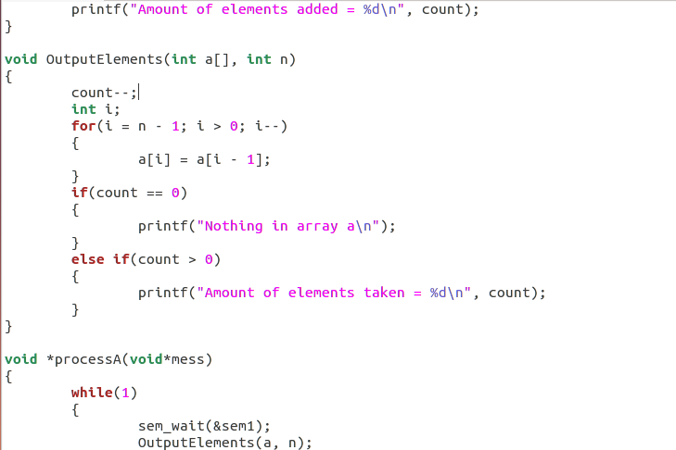Hình 2.2.a _ Source code đã đồng bộ

* Kết quả:

Hình 2.2.b _ Kết quả chương trình đã đồng bộ

* Giải thích: khi dùng semaphore đồng bộ, process B thực thi trước thêm vào cho các phần tử mảng a các giá trị, biến count được đếm thêm 1 lần sau mỗi lần mảng a được thêm, sau khi thêm phần tử thì process A mới được thực thi và lấy từng phần tử ra, biến count giảm dần. Khi không còn phần tử nào trong mảng a thì thông báo “nothing in array a”. Khi chưa đồng bộ, chỉ chạy 1 trong 2 process, biến count cũng tăng hoặc giảm liên tục mà không được đồng bộ hóa.

## Hiện thực mô hình trên C trong hệ điều hành Linux và nhận xét kết quả.

* Text

  Description automatically generatedText, application

  Description automatically generatedSource code:

Hình 3.a _ Source code theo mô hình

* Kết quả:

Hình 3.b _ Kết quả thực thi chương trình trên

* Nhận xét: khi process A thực thi(x++), giá trị của x được nạp vào thanh ghi, khi hết timelive chuyển qua cho process B sử dụng CPU nạp giá trị của biến x tăng lên và in ra màn hình, sau đó process B hết timelive nên chuyển qua cho process A, process A tăng lên giá trị cũ của x (có thể) nhưng sau đó khi process B nhường lại CPU thì thanh ghi đã ghi lại giá trị tăng x của B, process A chưa kịp nhận nên vẫn tăng giá trị của x cũ lên và in ra ngoài màn hình, sau đó mới nhận x mới và tiếp tục tăng x.

## Đồng bộ với mutex để sửa lỗi bất hợp lý trong kết quả của mô hình Bài 3.

* Text

  Description automatically generatedGraphical user interface, text, application

  Description automatically generatedSource code:

Hình 4.a _ Source code đồng bộ với mutex

* Kết quả:

Hình 4.b _ Kết quả

* Giải thích: Process A đã cập nhật được giá trị x mới mà process B trước đó đã lưu vào thanh ghi và tiếp tục tăng giá trị x (đã đồng bộ).